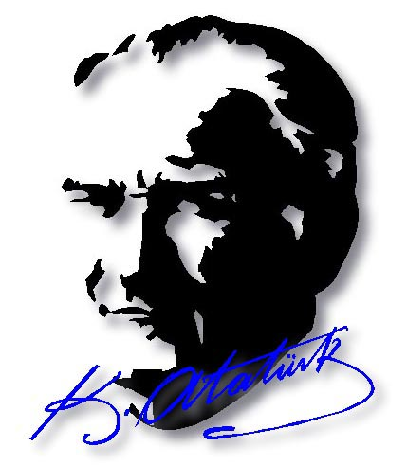
Adı-Soyadı:……………………………………
No:……….

5N1K ETKİNLİĞİ
ATATÜRK İLE ÇOCUK
Bir sabah Çankaya sırtlarında beraberce gezmeye çıkmıştık. Gazi, yanımıza sokulan bir çocuğu yakaladı. Çelik bakışlarıyla gözlerini onun yüzüne dikip gülümseyerek sordu:
-Adın ne senin bakayım?
-Cemil.
-Çankaya’da mı oturuyorsun?
-Yok, Ayrancı’da.
-Okula gidiyor musun?
Çocuk başını hızlı hızlı salladı.
-E… Ne okuyorsun okulda?
-Her şeyi okuyoruz.
-Peki, ben kimim Cemil?
Çocuk zeki bakışlarını Ata’nın üzerinde gezdirdi.
-Sen Gazi Paşasın.
Ata gülümsedi:
-Olmadı. Ben Gazi Paşa değilim. Beni benzettin sen.
-Yok, benzetmedim, iyi biliyorum. Sen Gazi Paşasın.
-Nereden biliyorsun?
Çocuk kendinden emin bir tavırla:
-Çünkü dedi, kimse sana benzemez.
-Cemil sen büyüdüğün zaman ne olacaksın?
-Asker olacağım.
-Asker olup da ne yapacaksın?
-Düşman bu topraklara ayak basacak olursa, buralardan kovacağım.
Gazi, bir şey demedi, küçük Cemil’’i kollarından kaldırdı, alnından öptü. Son- ra onu oyununa geri gönderdi. Sonra bize dönerek başlangıcı kendi zihninde ka- lan cümleyi söyledi:
-Evet … öyledir. Milletin bağrında temiz bir kuşak yetişiyor. Bu eseri onlara bırakacağım ve gözüm arkada kalmayacak.

Aşağıdaki soruları metne göre yanıtlayalım.

SORULAR
- Atatürk ne zaman Çankaya sırtlarında gezmeye çıkmış?
……………………………………………………………………………………………………….
- Yanlarına kim sokulmuş?
……………………………………………………………………………………………………….

- Çocuğun adı nedir?
……………………………………………………………………………………………………….

- Çocuk nerede oturuyor?
……………………………………………………………………………………………………….

- Cemil Atatürk’ü tanıyor mu?
……………………………………………………………………………………………………….

- Cemil Atatürk’ü tanıdığını nasıl açıklıyor?
……………………………………………………………………………………………………….

- Cemil büyüdüğü zaman ne olacak?
……………………………………………………………………………………………………….

- Cemil asker olunca ne yapacak?
……………………………………………………………………………………………………….

- Atatürk niçin Cemil’i alnından öptü?
……………………………………………………………………………………………………….

- Atatürk’ün gözü neden arkada kalmayacak?
……………………………………………………………………………………………………….

İhsan Durak

